nt 35
Miembro de JA Worldwide




—CUADERNO=


SERVICIO COMUNAL
ESTUDIANTIL
MINISTERIO DE DIRECCIÓN DE
EDUCACIÓN PÚBLICA VIDA ESTUDIANTIL
©Junior Achievement Costa Rica, 2024
Es importante que sepas Io siguiente:
Este documento lo puedes imprimir para completar cada actividad asignada. Recuerda guiarte con cada sesión, ahí tendrás las herramientas y los recursos necesarios para completar cada actividad.
También, podrás completar cada actividad de manera digital. Te recomendamos utilizar Adobe Acrobat, es una herramienta gratuita donde puedes visualizar y modificar documentos en formato PDF.

Cuando descargues el lector PDF en tu dispositivo electrónico, encontrarás una barra similar a la siguiente:

1.En la barra de herramientas debes seleccionar la caja de texto.
- La opción que mejor te servirá para completar cada actividad es "Escribir texto",
- Cuando seleccionas "Escribir texto", das click en cada actividad donde desees completar el ejercicio.

Defina la idea de negocio.
Café terra es una empresa de café especializada en ofrecer una experiencia única y sostenible a

los amantes del café. Nos enfocamos en la calidad, la sostenibilidad y la conexión directa con

los productores

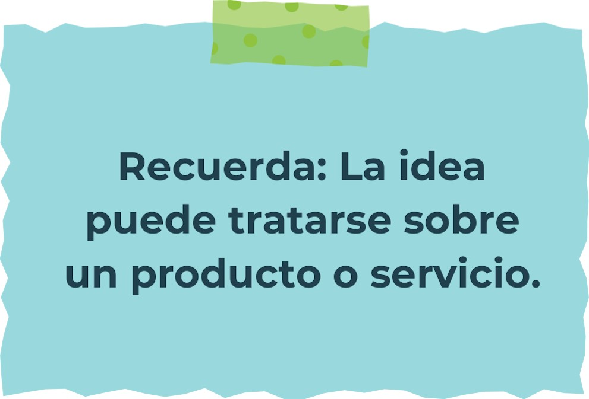
Determine la misión y visión de su emprendimiento.
Misión:
Proporcionar café de especialidad de la más alta calidad mientras promovemos la sostenibilidad el comercio justo y la educación sobre el café

Visión:
Ser reconocidos como líderes en la industria del café de especialidad, conocidos por nuestra

dedicación a la excelencia. la sostenibilidad y a la responsabilidad social.

Establezca su estructura organizacional. En cada recuadro, coloque la gerencia o puesto que crea necesario para su tipo de negocio.
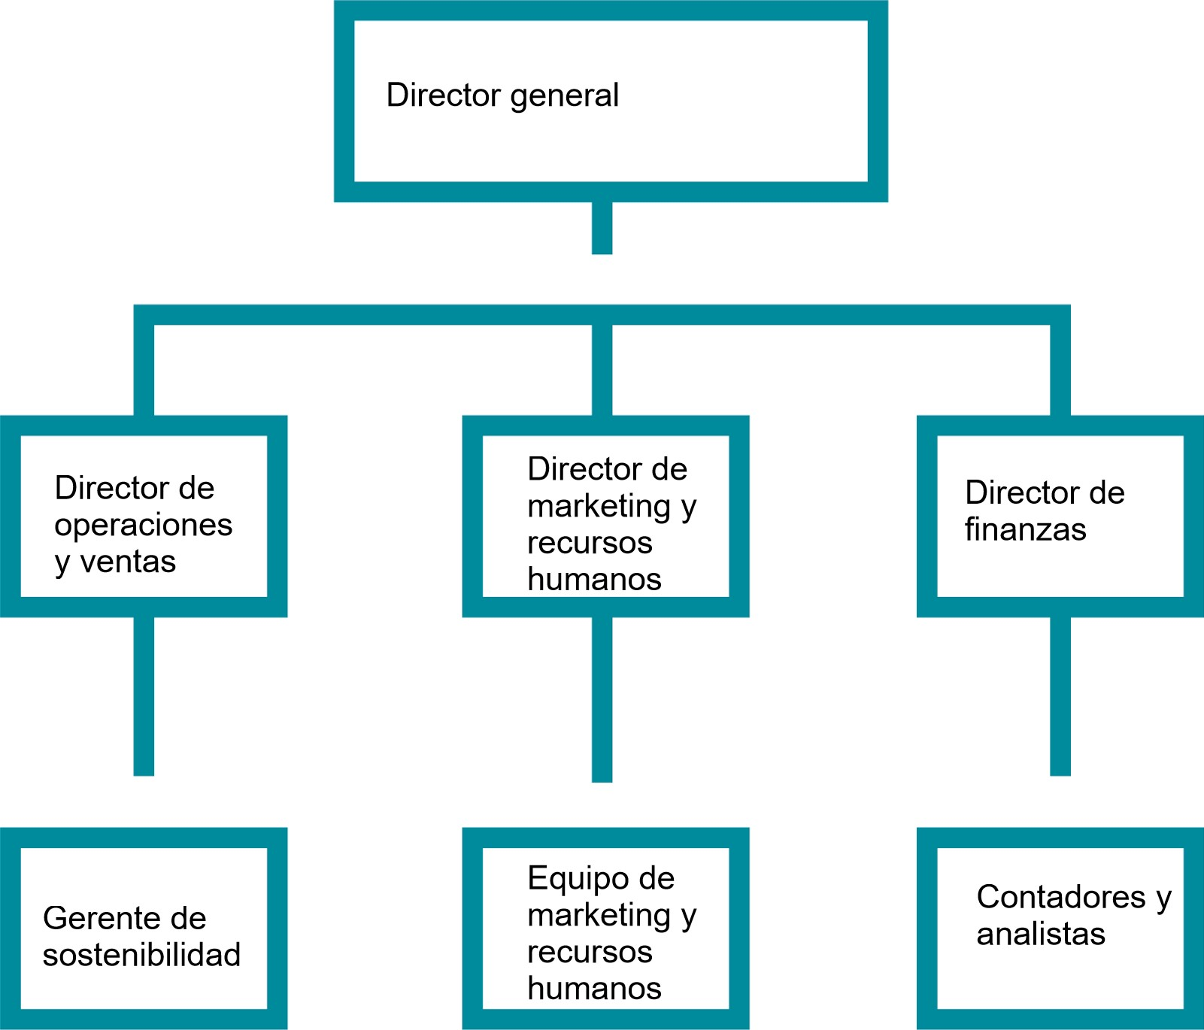
Defina cómo su emprendimiento va a cumplir con los tres pilares de desarrollo sostenible empresarial (social, ambiental y económico).
Sostenibilidad social:
Comercio justo: Asegurar que todos los productores de café reciban un precio justo por sus productos, mejorando sus condiciones de vida y de trabajo
Capacitación v desarrollo: Ofrecer programas de capacitación para los productores en técnicas de cultivo sostenible y prácticas comerciales. ayudándoles a mejorar la calidad de su café y su

Sostenibilidad ambiental:
Empleamos empaques biodegradables y reciclables

Promovemos métodos de cultivo orgánico y sostenible entre nuestros proveedores

Sostenibilidad económica:

Variedad de productos: Ofrecer una amplia gama de productos de café. incluyendo diferentes
mo


Complete el Modelo de Negocios Canvas.
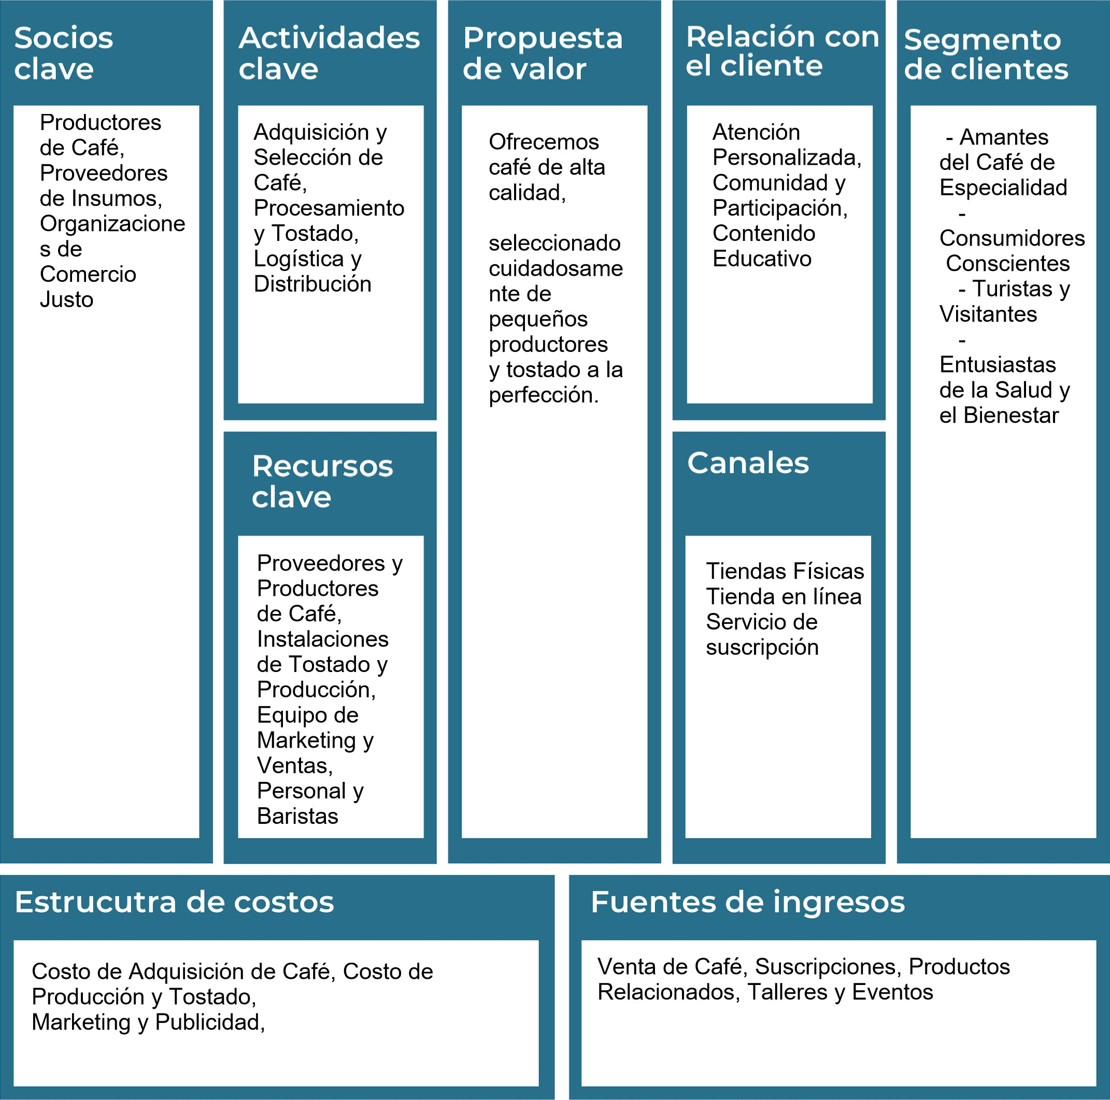
Recuerda: En la presentación "Modelo de  negocio" puedes encontrar la información necesaria para completar esta actividad.
Complete la siguiente matriz FODA:
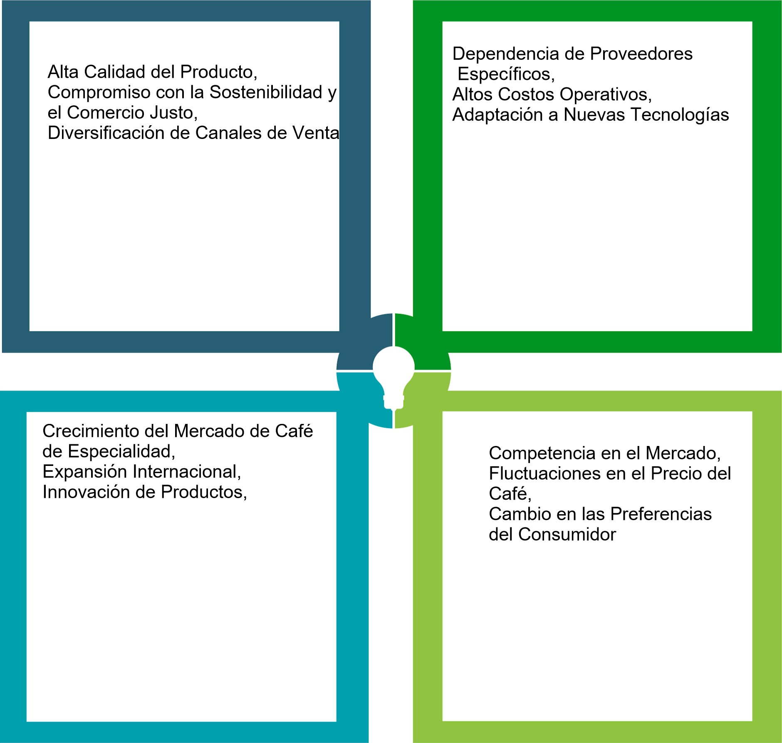
Fortalezas
Debilidades
Oportunidades Amenazas
Recuerda: En la presentación "Qué me  diferencia" puedes encontrar la información necesaria para completar esta actividad.
Elabore un logo, slogan y diseñe su marca empresarial.


El logo de mi primer emprendimiento

Café terra: más que un café, una experiencia

Slogan


Colores principales de mi marca empresarial
Puedes dibujar el logo o hacerlo de forma digital.
Establezca sus costos fijos, costos variables y con ello el precio de su producto o servicio. Debe colocar el valor monetario de cada costo (fijo y variable).
Mis costos fijos | Mis costos variables
Alquiler de locales (1200,000) | Compra de café(l
Sueldos y salarios (2,500,000) | Materiales de empaque(600,000)
Servicios públicos (800,000) | Transporte y logística(700,000)
Seguros (400,000) | Costos de producción(400,000)
Marketing y publicidad (700,000) | Eventos y talleres(300,000)
El precio de venta de mi producto / servicio es de:
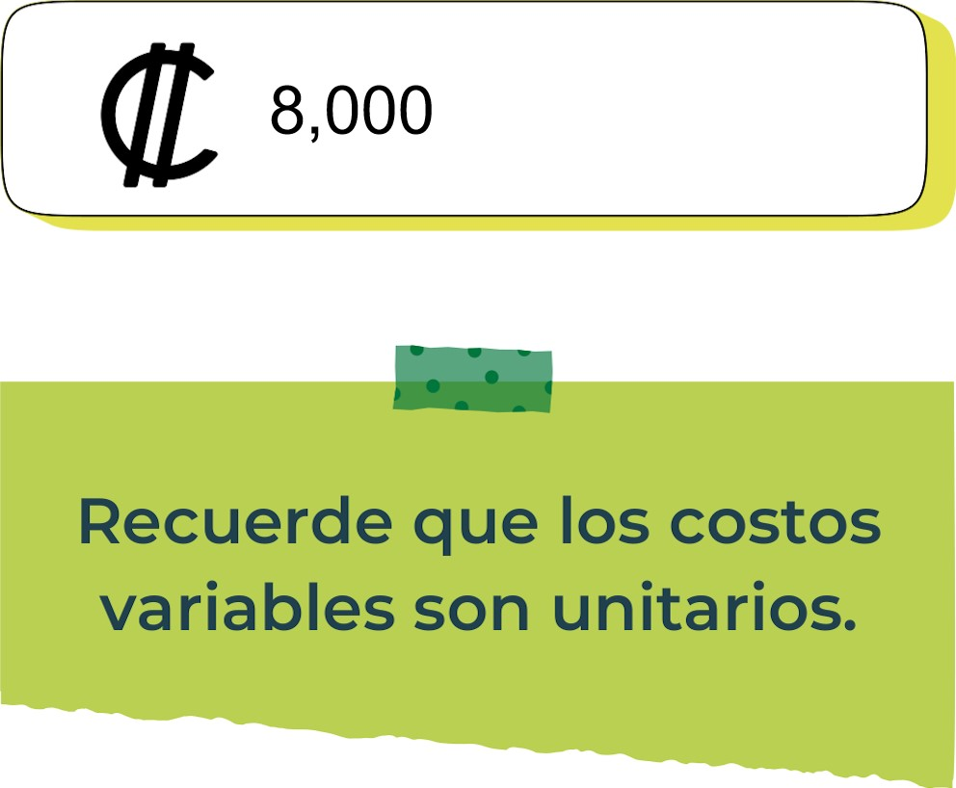
Determine el punto de equilibrio de su emprendimiento.
Te recordamos la fórmula del punto de equilibrio en unidades y monetario (colones):
Punto de equilibrio en Costos fijos totales

unidades | (Precio de venta - costo variable total)
Punto de equilibrio | Precio de venta x punto
monetario | de equilibrio en
unidades
Realiza el cálculo:

Punto de equilibrio en unidades

Punto de equilibrio monetario
Recuerda: El punto de equilibrio te ayuda a  conocer cuántas unidades o servicios debés vender para que podás recuperar tu inversión.
Determine cuáles son los pasivos y activos de su negocio. Solamente, debes mencionar cuáles serían los activos y pasivos, no es necesario poner el valor monetario de los mismos.

Activos Pasivos
Efectivo y equivalentes Sueldos y salarios
Inventarios Servicios publicos
Equipos de tostado Alquileres
Mobiliario Impuestos
Vehículos
Patentes
Ejemplos de activos: Terrenos, equipo de oficina, cuentas por cobrar, vehículos y patentes.
Ejemplos de pasivos: Deudas a corto y largo plazo, salarios, inventario y cuentas por pagar.
Investigue cuántos productos o servicios existen en el mercado iguales al que mi emprendimiento ofrece.
En el mercado costarricense, hay una gran cantidad de empresas que ofrecen cafés de
especialidad, lo que representa una competencia significativa para Café Terra. ejemplos notables:
Vía Costa Rica: Ofrece una amplia variedad de cafés de especialidad provenientes de seis regiones cafetaleras del país, trabajando directamente con familias productoras para asegurar la calidad y el comercio justo

Roblesabana: Con foco en la sostenibilidad y operada por mujeres, esta empresa se especializa en microlotes de alta calidad con trazabilidad completa desde la finca hasta el consumidor final

Modo Café: Además de vender café de especialidad, también ofrece servicios de catering para eventos, añadiendo un valor extra a su oferta

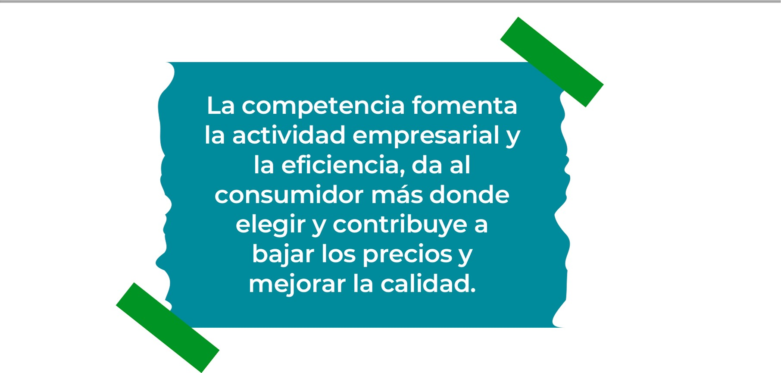


Determine cúal es la importancia de cumplir con las obligaciones tributarias y cómo se debe liquidar una empresa.
Importancia de las obligaciones tributarias:
Cumplir con las obligaciones tributarias es crucial para cualquier empresa, incluidas aquellas en el sector del café como Café Terra.

el cumplimiento de las obligaciones tributarias no solo es un requisito legal, sino que
-también-es-beneficioso-para-ta-estabilidad-financieraaa-reputación-yæl-crecimiento de la empresa. Además, contribuye al desarrollo del país y ayuda a mantener un entorno empresarial justo y competitivo.

¿Cómo se liquida una empresa?
Liquidar una empresa implica cerrar todas sus operaciones de manera ordenada y
vender los activos, pagar las deudas pendientes y disolver legalmente la entidad empresarial.

Guia para planear Yo Emprendo
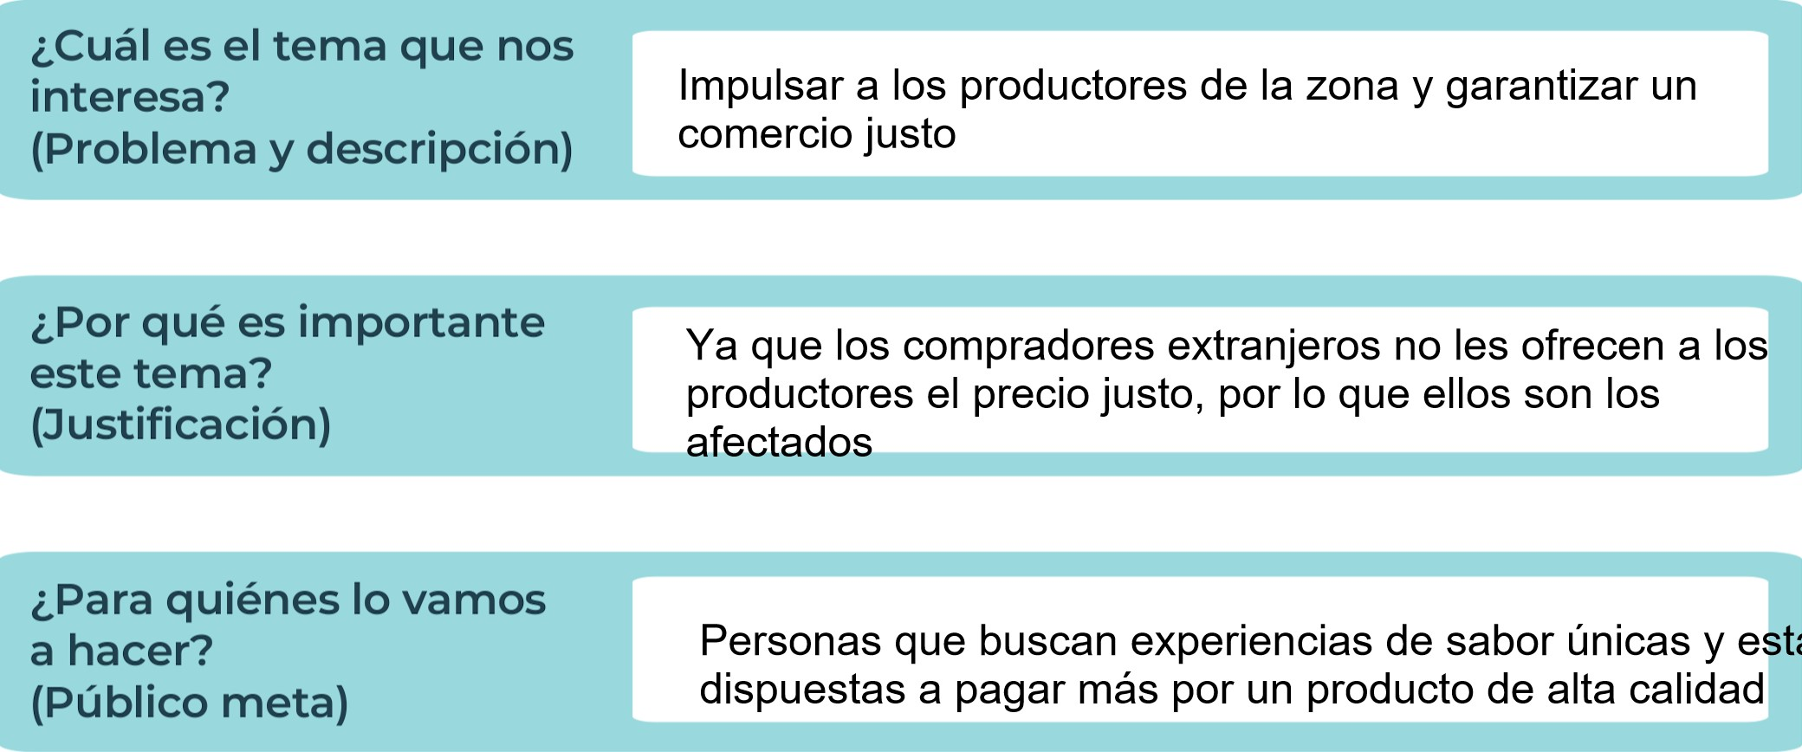
están
¿Para qué es la actividad?  (Objetivo) |  |  | ¿Qué vamos a hacer?  (Actividades) |  |  | ¿Qué queremos lograr?  (Metas y Resultados)
- Asegurar la calidad del café desde la cosecha hasta la taza - Implementar prácticas sostenibles y éticas en toda la cadena de suministro.  - Apoyar a las comunidades productoras de café. |  |  | - Cultivar café o asociarse con productores locales y sostenibles. - Establecer una tienda en línea para ventas directas al consumidor. |  |  | "Posicionar a 'Café Terra' como la marca líder en el mercado de café de alta calidad en el país dentro de los próximos cinco años, mediante la oferta de productos premium, prácticas sostenibles y un excelente servicio al cliente.
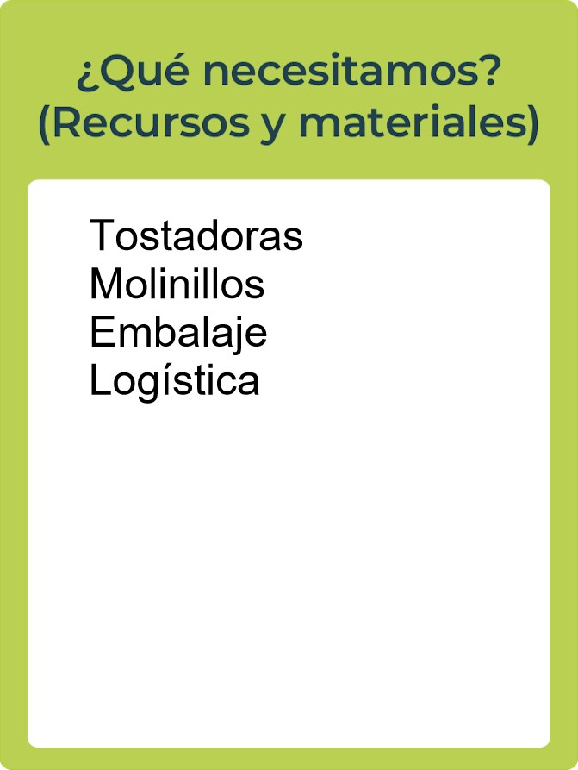 |  |  |  |  | 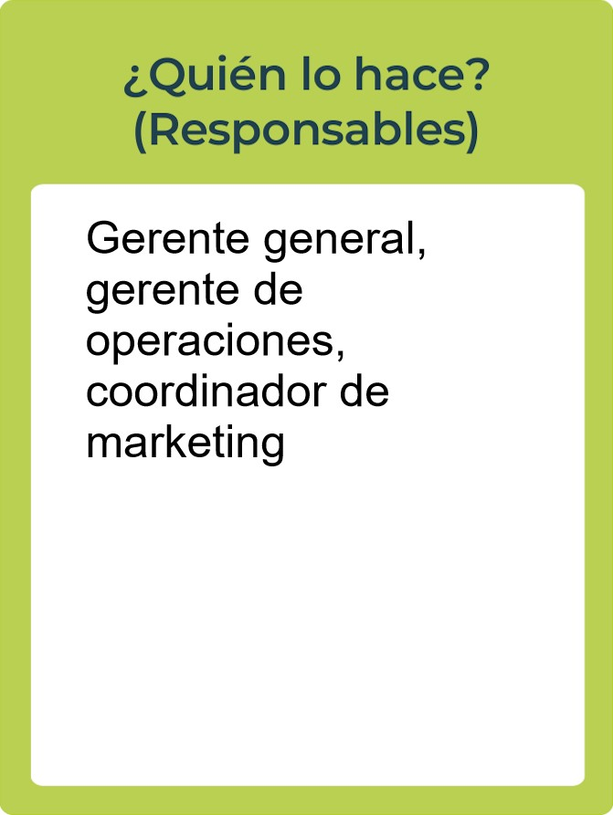
  
  mes 1:Entrenamiento del personal, análisis de la competencia y tendencias del mercado mes 2:Gestión de redes sociales y marketing, revisión y ajuste de estrategias de ventas
Junior
AchievementYears Empoweringof
Costa RicaLives
Miembro de JA Worldwide


NOTAS

 MINISTERIO DE DIRECCIÓN DE
EDUCACIÓN PÚBLICA VIDA ESTUDIANTIL SERVICIO COMUN AL
ESTUDIANTIL
©Junior Achievement Costa Rica,2024

